电磁波和能源
一、选择题：
1．(2005 年芜湖市)电视机换台时，实际上是在改变（ )
A．电视台的发射频率 B．电视机的接收频率
C．电视台发射的电磁波的波速 D．电视机接收的电磁波的波速
2、(2005年湖北省宜昌市)我国的卫星通信技术拥有自主知识产权，在世界处于领先地位.在北京发射的信号通过通信卫星会转到上海被接收.实现这种信号传递的是
A.超声波 B.次声波 C.声波 D.电磁波
3、 (2005年辽宁省大连市)对于在空气中传播的电磁波，下列说法正确的是[ ]
A.频率越低，波速越大 B.频率越低，波长越长 C.波长越长，波速越大 D.电磁波的波长都相等
4、(2005黄冈市)下列关于信息的传递的说法中,正确的是
A.声、光和电磁波中,只有电磁波能够传递信息
B.固定电话、移动电话、广播和电视都是利用导线中的电流传递信息的
C.摄像机拍得的物体图像,直接通过发射天线发射传播信息
D.微波通信、卫星通信、光纤通信、网络通信都可以用来传递信息
5、(2005贵阳实验区)手机是现代人们最常用的通信工具之一，手机间通话和收发信息是利用( )
微波传送 B.超声波传送 C.光纤传送 D.空气传送
6、(2OO5南京市)下列设备工作时所发出的波，不属于电磁波的是
A．B超检查身体时发出的超声波
B．微波炉加热食物时发出的微波
C．电视发射塔发出的电波
D．互联网光缆中传播的光波
7、(2005泰州市)关于光纤通信,小明同学曾思考这样的问题:在漫长的线路上，光纤免不了要拐弯、缠绕，而光在同种均匀介质中是沿直线传播的，激光通信信号怎能从一端传到另一端呢？后来在“研究光纤怎样传输光信号”的活动中，终于明白了：激光信号在光纤中
A．就像水流沿弯曲水管流动那样 B．就像电流沿弯曲导线传播那样
C．不断地经光纤壁反射而向前传播 D．不断地在光纤中折射而向前传播
8、（2005新疆）关于信息高速公路，下列描述错误的是
A、信息高速公路可以传播声音 B、信息高速公路可以传播图像
C、信息高速公路可以传播文字 D、信息高速公路可以传播实物
9、(2005青海省)下列说法正确的是（）
A.电动机工作时将机械能转化为电能
B.“钻木取火”过程是将内能转化为机械能的过程
C.蓄电池可以将电能转化为化学能
D.热机是把机械能转化为内能的机器
10、(2005贵阳实验区)下列能源中属于不可再生能源的是( )
A．风能 B.水能 C.化石能 D动、植物能
11、(2005十堰市)2004年12月底，印度洋海底发生强烈地震，引发的海啸破坏性极强，造成几十万人死亡和无数财产损失……海啸之所以有这样大的破坏性，是因为海啸具有很大的
A ．内能 B ．重力势能 C ．弹性势能 D．机械能
12、(2005黑龙江)东北网哈尔滨5月11日电 哈尔滨今年将拔掉140户企事业单位的燃油小锅炉，并入热网集中供热。这种做法可以 ( )
A．提高燃料的热值 B．减少大气污染，有利于环境保护
C．节约能源 D. 使燃料完全燃烧
13、(2005哈尔滨市)下列有关能量转化的实例中，说法不正确的是……………………………………( )
A．不计空气阻力和摩擦，滚摆在上升的过程中，动能转化为重力势能
B．汽油机在做功冲程中，机械能转化为内能
C．干电池、蓄电池对外供电时。化学能转化为电能
D．植物吸收太阳光进行光合作用时，光能转化为化学能
14、(2005年河北省)下列关于能量转化的说法中不正确的是
A 洗衣机工作时，电能主要转化为机械能
B 汽车匀速下坡时，重力势能转化为动能
C 绿色植物的光合作用将光能转化为化学能
D 太阳能电池板将太阳能转化为电能
15、(2005年湖北省宜昌市)以下能源中属于可再生能源的是
A.风能 B.石油 C.天然气 D.煤
16、(2005年沈阳市)能量转化是非常普遍的现象，下列关于能量转化的叙述中正确的是（ ）
A．洗衣机甩干衣服时，将内能转化为机械能
B．内燃机的做功冲程，将机械能转化为内能
C．炉灶中烘焙燃烧时，将化学能转化为内能
D．用电热水器烧水时，将电能转化为内能
17、(2005年四川省)能量是与物质及其运动相联系的，下列能量中，与机械运动相联系的是
A．内能 B．核能 C．化学能 D．水能
18、(2005常州市)为改善驻守在南沙某岛礁边防战士的工作、生活条件，今年在岛上安装了太阳能电池板．白天，太阳能电池板给蓄电池充电；晚上，蓄电池为探照灯供电．这样白天与晚上的能量转化形式是
A．白天：太阳能→内能→电能 B．白天：太阳能→电能→化学能
C．晚上：化学能→电能→太阳能 D．晚上：化学能→电能→化学能
19、(2005年广东汕头市)开发新能源是本世纪人类关注的热点之一，除了开发新能源，我们还应该从节约身边的能源做起，图2中符合节约能源且安全的做法是
(2005济南市)19.下列设备与电磁波的应用有关的是
A.磁悬浮列车 B.电磁继电器 C.移动通讯网 D.电磁起重机
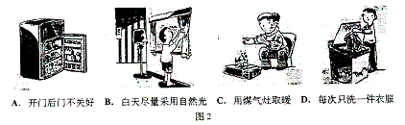

二、填空题：
1、 (2005年安徽省课) ( l ）图示是一种常用的动圈式话筒．当你对着话筒说话时，声音使与膜片相连的线圈振动．线圈在磁场中的这种振动，能产生随着声音变化而变化的 ，这是 现象．
( 2 )随着社会的发展，无线电广播、电视、手机等都已逐步进入了寻常百姓家，它们都是靠接收 工作的．
2、(2005福州市)电视广播信号可通过通讯卫星覆盖全球，它是用______________波传递信息的。MP3随身听以其独特的魅力成为年轻人的时尚，若MP3正常工作时的功率为0.01W，则连续播放100s，消耗的电能为______________J。它允许使用充电电池，则在电池充电过程中是将______________能转化为化学能。
3、(2005年广西桂林)氢气、煤、石油和太阳能这四种能源中，属于可再生能源的是和＿＿＿＿：电磁波在一个 内传播的距离叫做波长，若某电台教育频道的频率为6．0×10⁶Hz，则这套节目的波长是 m。（电磁波传播速度：3．0×10⁸m／s）
图3
4、(2005年沈阳市)许多人习惯将手机挂在胸前，其实这样是不科学的，因为手机发射出的__________会对人的心脏造成不良影响。
5、(2005年苏州市)电磁波在真空中的传播速度是__________m/s；已知从地球发出的一微波信号经1.28s到达月球，则月球与地球间的距离约等于_________m．
6、(2005北京市海淀)如图20所示，使用手机时，声音信息搭载在 上传向基地台。
7、(2005常州市)我国自行研制的“神舟五号”载人飞船发射升空后，在围绕地球的轨道上正常运行过程中，受 (平衡/非平衡)力作用．为了对飞船进行测控，西安地面测控站用雷达向飞船发射电磁波，经0.004s接收到该电磁波的回波信号，此时飞船离西安地面测控站的距离为 km．这也说明电磁波 (能／不能)在真空中传播
8、(2005广州市)举出以下四种电磁波在人们生活、生产中应用的事例（每种电磁波各举一例）
示例：红外线：电视机遥控器利用红外线进行遥控
(1) 无线电波：_______________________________________________________．
(2) 微 波：_______________________________________________________．
(3) 紫外线：_______________________________________________________．
(4) Ｘ射线：_______________________________________________________．
9、(2005贵阳实验区)利用光纤传输信息的优点是信息传输量大和 能力强
10(2005贵阳实验区) 1876年贝尔发明了电话，这是人类历史上最伟大的发明之一。随着科学技术的不断发展，电磁波和 相继出现，在全球范围内使信息得到高速共享。
11、(2OO5南京市)人类向物质世界两极进军的脚步一刻也没有停止．1897年人们首先发现了电子，进而认识 到原子是由电子和_____________组成的；2 O世纪20年代科学家发现星系的光谱向长波方向偏移(谱线“红移”)，这一现象说明星系在__________________．
12、 (2005徐州市)叫声、气味是动物常用的信息，而人类拥有一些特有的信息，如 。电磁学的发展使人们可以采用电磁波传递信息，我国发射的第一颗卫星使用的电磁波的频率约为2×10⁷Hz，对应的波长为 m。由计算机联成的互联网，在现代生活中正发挥着越来越重要的作用，其中一个作用的实例是： _____ _______。
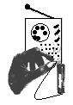13、(2005镇江市)（6分）打开收音机的开关，将旋钮调到没有电台的位置，并将音量开大.取一节旧的干电池和一根导线，靠近收音机，将导线的一端与电池的一极相连，再用导线的另一端与电池的另一极时断时续的接触，如图所示，会听到收音机发出“咔咔”声，这一现象验证了 的存在.现将收音机放入玻璃罩中，用抽气机抽去罩中的空气，重复以上实验，却发现听不到收音机发出的“咔咔”声，试分析
（1）收音机放在真空玻璃罩中听不到“咔咔”声的原因是 .
（2）谢老师在一次乘坐镇江商业城的电梯时，发现性能完好的手机接收不到信号，请问这是什么原因？
答： .
请设计一个实验验证你的判断.（简述实验方法）

14、(2005贵阳实验区)贵阳市是全国严重缺水的城市之一，面对这一形势，我们每个市民都应珍惜每一滴水，并采取 等措施，合理利用和保护水资源。
15、 (2005黄冈市)能源问题是现代社会发展的三大基本要素之一.
(1)能源家族中:①柴薪、②煤炭、③石油、④天然气、⑤水能、⑥风能、⑦太阳能、⑧地热能等,在大量耗用各种能源时，会造成空气污染的有 ；会造成水土流失和沙漠化的有 (填题序号)；
(2)黄冈市城区正在进行天然气工程，有人表示赞同，有人表示反对,小刚同学收集如下两组有关数据:
 | 热值q /J·m⁻³ | 当地价格/元·m⁻³ | 每户月平均用气量/m³ | 更换灶具费用/元
煤 气 | 约4×10⁷ | 9 | 6 | 0
天然气 | 约8×10⁷ | 15 | 3 | 70
请你决策: (选填“A”或“B”)
A.继续使用煤气 B.更换使用天然气
简单说明你作出这样决策的理由是: .
15、答案(1)①②③④；①；(2)若选A,理由为原灶具浪费,还需要新投入；若选B,理由为从长远看,更经济.
16、(2005苏淮安金湖实验区)2004年12月26日，印度洋海域因强烈地震引发海啸，破坏力极强的海浪所到之处树倒房塌，连距震源4000km远的非洲索马里也遭到海啸的袭击，损失惨重.这是因为汹涌的海浪具有巨大的能量，这种能量是 （填“化学能”、“机械能”或“电能”）；
17、(2005广州市)核电站一旦工作，就不能随意停下来，而电网白天用电量多，深夜用电量少，为了使核电站稳定工作，建设了抽水蓄能电站．深夜，电动水泵将山下水库的水抽到山顶水库，如图10甲所示，白天用电高峰时，再把山顶水库的水放下来推动水轮机发电，如图10乙所示．请分析深夜和白天抽水蓄能电站工作过程中包含哪些能量的转化过程．
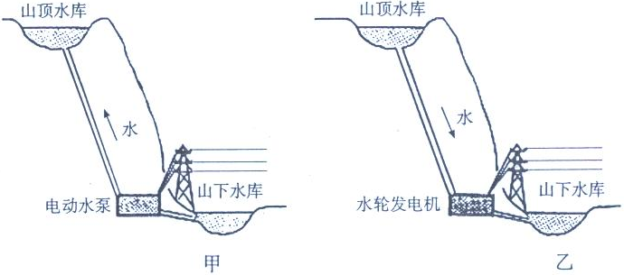
图10

18、(2005 年芜湖市)2004月年5 月，天然气伴随着“西气东输”的步伐开始走进了江城芜湖的千家万户，传统燃料也随之被逐步取代．天然气燃烧时可以将 能转化为 能．假如燃烧充分，那么天然气与煤气相比，燃烧时每立方米释放出的热量约相差 J . 与传统燃料相比，天然气的优点是 （写出一条即可）。
19、参照右图及示例填写不同形式的能量之间的转化及其实例. 示例：电能→光能：电灯
（1）_________________________________
(2) _________________________________
20、(2005年广东汕头市)目前人们直接利用太阳能的方式有两种：其一是把太阳能转化为内能，如： 。其二是把太阳能转化为电能，如 。请你举出一个间接利用太阳能的实例： 。
21、(2005年广东省)潮汐是月球、太阳对地球的引力作用而产生的. 每天
的涨潮与落潮蕴含着巨大的能量，这种能量可以用来发电. 如
图6所示，在利用潮汐发电的过程中，能量的转化情况是海水
的动能传递给发电机，通过发电机转化为____________能；图
中甲、乙两幅图代表涨潮发电的是____________；与火力发电
相比，潮汐发电的优点是_______________________________.
22、(2005年沈阳市)小丽家去年冬天的供暖比往年好很多，这是因为热网改造后，由原来的小锅炉房供暖变为沈海热电余热供暖，从能源利用的角度来看，沈海热电站这种既供电又供热的热电站与一般的火电站相比，提高了_________，也较好地控制了污染。
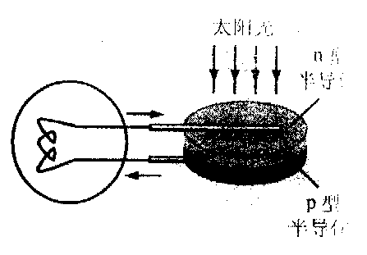
23、(2005年苏州市)1905年被誉为“爱因斯坦奇迹年”，为纪念“爱因斯坦奇迹年”100周年和爱因斯斯坦逝世50周年，2004年6月联合国大会将2005年定为”世界物理年”.除“相对论”以外，爱因斯坦另一重大贡献是正确解释厂“光电效应”现象，为量子理论的发展作出了重要贡献．在光电效应的诸多应用中，当前最值得关注的是光电池．
如图所示是表示光电池工作原理的示意图：当太阳光照射到组成光电池的叠在一起的两片不同的半导体的表面时，将会产生光电效应，从而使电路中产生电流，从能量转化的角度看，光电池是将______能转化为_______能的装置.
24、(2005常州市)绿色植物通过光合作用将太阳能转化成 (内能／化学能)．为开发新能源，人类已能够把油菜籽、蓖麻、大豆等农作物加工转化成“生物燃料”，“生物燃料”属于 (可再生能源／不可再生能源)．
25、(2005浙江省)能源是人类社会存在和繁荣的物质基础之一，图甲为近两个多世纪以来，人类能源消耗曲线图，图乙为某燃煤电厂全景图。据图回答：
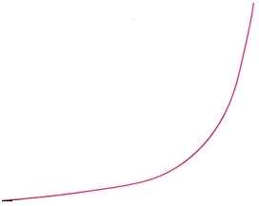
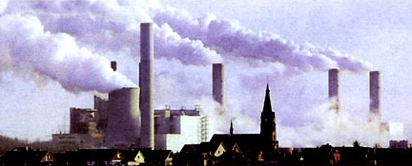
甲 乙
第38题图
能耗/亿吨标准煤
时间/年
1750
1800
1850
1900
1950
2000
20
40
60
80
100

（1）由图甲可知，自1950年以来，人类能源消耗的情况是 ▲ 。
A．显著增长 B．平稳增长 C．稳中有降 D．显著减少
（2）图乙中的电厂发电功率为１×10⁷千瓦，则该电厂每小时可输出的电能是 ▲ 焦；要维持这样的发电功率，该厂每小时约需燃烧5×10⁶千克煤，这些煤完全燃烧可产生的热量大约是1.5×10¹⁴焦，煤燃烧过程中，排放到大气中的有害物质可达1.2×10⁶千克，从环保角度分析，这种燃煤电厂存在的主要问题是 ▲ 。
（3）电厂为了减少有害物质二氧化硫（SO₂）的排放，可以用烧碱(NaOH)溶液来吸收，该反应的化学方程式是 ▲ 。
26、(2005镇江市) 如图所示是利用太阳能的三种方式的示意图.请在空白方框内填上相关的物理名称.
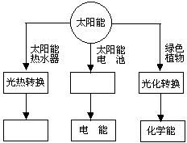

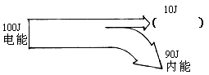27、（(2005镇江市)5分）如图反映了一只“220V 100W”的白炽灯正常工作时能量转化情况.
（1）在图中空白括号内填上适当的能量名称.
（2）求白炽灯正常工作时电能转化为光能的效率.
（3）求白炽灯连续正常工作10h消耗的电能.
28、参照右图及示例填写不同形式的能量之间的转化及其实例. 示例：电能→光能：电灯
（1）_________________________________
(2) _________________________________

(2005年苏州市)34．我国将于2006年1月1日开始实施《可再生能源法》.这部法律不仅向人们显示了可再生能源对于未来社会生活的重大意义，同时，也为可再生能源未来的发展指出了更明确的方向．
(1)目前我国常用的能源有煤炭，石油、天然气、风能、水能、核燃料、太阳能等，其中属于可再生能源的是_____________________．
(2)与不可再生能源相比，可再生能源的主要优点是(只要求写l条)：
_____________________________________
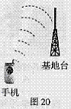
22、(2005北京市海淀)如图20所示，使用手机时，声音信息搭载
在 上传向基地台。
(2005常州市)23．绿色植物通过光合作用将太阳能转化成 (内能／化学能)．为开发新能源，人类已能够把油菜籽、蓖麻、大豆等农作物加工转化成“生物燃料”，“生物燃料”属于 (可再生能源／不可再生能源)．
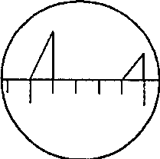
(2OO5南京市)15．雷达是利用电磁波来测定物体位置和速度的设备，它可以向一定方
图8
向发射电磁波(电磁波在空气中的传播速度是3×10⁸m／s)，当遇到
障碍物时要发生反射．雷达在发射和接收反射回来的电磁波时，在
荧光屏上分别呈现出一个尖形波．如果雷达监视屏上显示的发射和
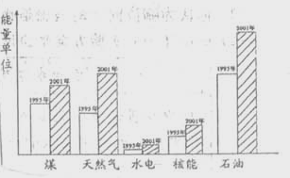
接收的尖形波如图8所示，已知雷达监视屏上相邻刻线间表示的时
间间隔为1O⁻⁴s，则被监视目标与雷达的距离最接近
A．4.5×10⁴m B．6×10⁴ m C．9×10⁴ m D．1.2×10⁵ m
27(2005绍兴市).如图是1995年与2001年世界能源消耗情况。由图可知，世界能源的消耗呈 趋势（填“增长”或“减少”）。请你提出一条日常生活中节约能源的措施：

